Повышение работоспособности машины с B&R
Встроенная обработка паттернов вибрации с интеллектуальным модулем X20
Инновационный модуль B&R X20 со встроенным интеллектом для анализа вибраций делает мониторинг состояния стандартной встроенной возможностью для каждой машины. До сих пор превентивное обслуживание, инициируемое данными от постоянного мониторинга состояния, было довольно редким решением ввиду высокой стоимости традиционных систем мониторинга. Модуль X20 изменяет данную ситуацию, максимизируя работоспособность машины при сокращении временных и денежных затрат на обслуживание и позволяя получить значительную экономию общей стоимости владения машинами или системами. Превентивное обслуживание, основанное на состоянии машины, может быть запланировано заранее и производиться во время перерывов в производстве.
Мониторинг состояния становится проще
В лице модуля X20CM4810 компания B&R представляет первое средство для удаленного мониторинга состояния, которое будет полезным для машиностроителей и конечных пользователей. "Инновационный модуль серии X20 позволяет постоянно наблюдать за состоянием всей системы. Результаты используются для определения того, какие именно части машины нуждаются в обслуживании", - заключает Андреас Вальдль из B&R. Этот модуль шириной в 2 слота имеет 4 выходных канала с интерфейсом IEPE (встроенный электронный пьезоэлектрический) для опроса датчиков ускорения. Этот интерфейс питает датчики, интерпретирует их сигналы, создавая более 70 параметров состояния, которые потом направляются в ЦПУ через POWERLINK или иной стандартный интерфейс полевой шины.
Компактное решение без необходимости в обслуживании
Встроенная оценка паттернов вибрации ставит модуль X20 особняком от других инструментов на рынке. При этом отпадает необходимость направлять сырые данные на внешнее ЦПУ для анализа. Результат? Уменьшенная загрузка полевой шины, а также устранение избыточных интерфейсов.
Параметры состояния, создаваемые этим модулем, не только снабжают операторов необходимой для оптимизации межсервисных интервалов информацией, но и доступны для использования в качестве входов в программе автоматизации. Среда B&R Automation Studio позволяет конфигурировать X20CM4810 и программировать реакцию машины на изменение состояния, значительно сокращая затраты времени и сил при работе с ПО. "Главный критерий, на котором мы сосредоточились при создании этих модулей, - это необходимость сделать их частью общего решения автоматизации - без необходимости инженеру быть специалистом с области механики вибраций", - объясняет Вальдль.

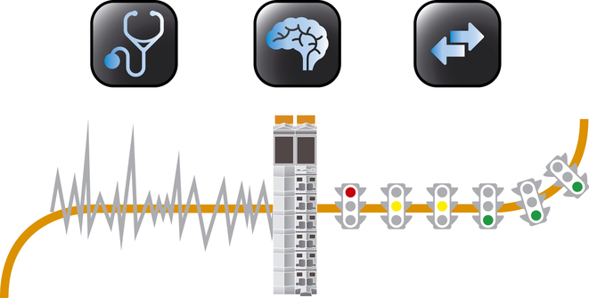
Модуль B&R X20 для мониторинга состояния - это фрагмент, интегрируемый в решение автоматизации. При этом не требуется компетенция в области механики вибраций!

О компании B&R
Компания B&R специализируется на инновационных решениях в сфере промышленной автоматизации, а также имеет представительства по всему миру со штаб-квартирой в Австрии. Продукция B&R сочетает в себе уникальные инженерные разработки и передовые технологии, и по праву завоевала международное признание и любовь клиентов. В портфолио B&R всегда найдется комплексное решение практически для любой задачи современной промышленности: автоматизация отдельных машин или целых заводов, продвинутое управление движением, визуализация, встроенные технологии безопасности и многое другое. Технологии промышленной полевой шины POWERLINK и openSAFETY, так же, как и мощная среда разработки Automation Studio являются основой постоянного совершенствования техники автоматизации и успеха компании на рынке. Дух инноваций позволяет компании B&R быть на острие прогресса, превосходя самые смелые ожидания своих клиентов.
Более подробную информацию Вы сможете найти на www.br-automation.com.

